Migración de la Grulla Común en España 2017-18. Periodo 16-10/22-10.
La semana empieza con discretas entradas de grullas a la península que van aumentando en número paulatinamente. Ya se producen importantes movimientos desde Alemania a Francia.

- 16/10/17: 22 sobre sotos de Alfaro (LO) Raquel Pisabarro; dos grupos de 20 por la misma localidad, Andrés Armendáriz; 300+ cruzan Navarra por la tarde, Jesús M. Lekuona et al.; paso fluido por Valdeprados (SG) Rafael Vicente; 15 sobre Moratalaz (M) Pilar Manzanares; 191 cruzan por Organbideska (Francia) LPO Aquitaine; movimiento importante por Luxemburgo.

- 17/10/17: 7 en la laguna del Hoyo, El Oso (AV) José M. García, por la noche entran a dormir 31 ex (4 juv) Juan R. Cuervo; 3 en Zarza de Granadilla (CC) Hugo Sánchez; 6 en Radona (SO) Alberto Cruz; 50 sobre Velilla de Jiloca (Z) María Torres; 19 en Gallocanta (Z) S.A.R.G.A.; 13 en Navalvillar de Pela (BA) Manuel Gómez; migración por Lindus (Francia) Bird whatching Lindus.

- 18/10/17: 6 vuelan en Valverde de Leganés (BA) Agustín Giraldo; 32 duermen en la laguna del Hoyo, El Oso (AV) José M. García.; por la noche llegan 13 a Gallocanta (Z) Jaime Sebastián; 2 sobre Caminreal (TE) de noche, Antonio Torrijo; 25 por Navarra, Haritz Sarasa500 cruzan por Lindus (Francia); en Lac du Der (Francia) ya son censadas >3.500 grullas LPO Champagne-Ardenne.

- 19/10/17: 10 en el azud del río Lobos (SA) Joaquín del Castillo; >100 por Monreal, valle de Elorz (NA) David Mikeleiz; 22 sobrevuelan Vegas Altas (BA), José Ruiz; 6 migran por Peñaranda de Bracamonte (SA) Néstor Conde; 10 en laguna Honda (GU) Marcelo Quesada; 6 en el embalse de Borbollón, Santibañez el Alto (CC) Goyo Naharro; 25 migrando sobre Alfaro (LO) Borja Pérez; 40 volando cerca de Mérida (BA) Francisco Lopo; otros 18 en la misma zona, Lucas Navareño; 8.700 parten de Marburg (Alemania) Martín Kraft

- 20/10/17: 15 migrando entre Pedro Muñoz (CR) y El Toboso (TO) , Noelia Alfaro; 49 por Trasmiz (NA) Óscar Castán; en la Tablas de Daimiel (CR) se censan: 36, 7 y 108 aves de; >200 migran por la sierra de Ibergoiti, Lumbier (NA) Jesús M. Lekuona; 11 en Puebla dé Alcollarín (CC) Martín Kelsey; 30 (1 pollo) en el embalse de Borbollón, Santibáñez el Alto (CC), Goyo Naharro; 32 en Palazuelo (BA) Martín Kelsey 4 (1 pollo) en el embalse de los Canchales (BA), José A. Román; 2 en la Janda (CA); 30 en Navalvillar de Pela (BA) Anabel Moreno, 4 en Yelbes (BA) Encarna Báez ; llegan las primeras por la tarde a Hato Ratón, Villamanrique de la Marquesa (SE) J.A. Sarry; por la mañana >5.000 en Lac du Der (Francia) LPO Champagne-Ardenne; se estima que 50.000 grullas parten de Alemania, NABU.

- 21/10/17: 7 (1 pollo) en Sotonora (HU) Francisco Quesada; 4 sobre Pamplona (NA) Jesús M. Lekuona; 91 en Santa Amalia (BA) José Gómez; 500 por Torreseca (HU) Jorge Clemente; 49 en Villafáfila (ZA) José San Román; 14 en Peraleda de la Mata (CC) Manuel Flores; 11 en embalse de los Canchales (BA) Elvira del Viejo; 11 en dehesas de Madrigal, Villanueva y Valverde de la Vera (CC) Dave Langlois; 10 en Aznalcázar (SE) J.A. Sarry. En Lac du Der ya son >10.000 aves las que duermen.

- 22/10/17: 48 duermen en ele embalse de Rosarito (TO) Pedro Yubero; 443 y 68 migrando sobre Ventas de Retamar (TO) José M. Traverso; 2 en Quinto de Ebro (Z) Francisco Quesada; 4 en la Aldea del Obispo (CC) Neil Renwick; 5 en Arguedas (NA) Jesús M. Lekuona; 40 sobre Yelbes (BA) José A. Sánchez; 6 en Talayuela (CC) Óscar Llama; 3 migrando sobre el mirador de las Águilas en Mijas (MA) Blas López; 2 en laguna de Entregaderas, Zorita de la Frontera (SA) Néstor Conde; 4 en la Janda (CA); 50 sobre Buendía (CU); Antonio Rodríguez; 2 en Moheda Alta (BA) José A. Sánchez; 34 en embalse de los Canchales (BA) José A. Román; 2 en Pizarro (CC) Natalia Franco; 20 sobre El Vicario (CR) Aníbal de la Beldad; 30 en el embalse de la Torre de Abraham (CR) Francisco Zamora; 419 en Valdepalacios, Navalvillar de Pela (BA) José A. Sánchez; 12 duermen en Sotonera (HU) Francisco Quesada, Kees Woutersen; 2 en laguna de Güialguerrero (Z) Sabi Martínez; 1 joven en Chipre; 18.000 son censadas en Lac du Der (Francia) LPO Champagne.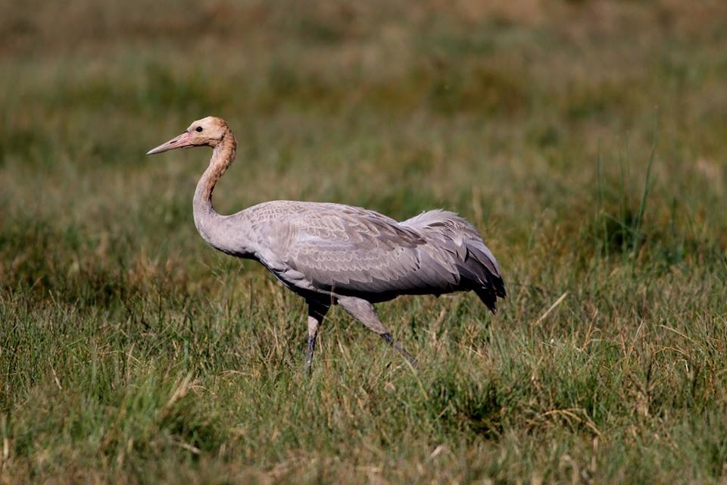Joven grulla en Chipre, 22/10/17

www.grusextremadura.org

